KEPALA KELUARGA SEBAGAI PEMIMPIN
Kajian Hermeneutik Yosua 24:14-15 dan Implikasinya Terhadap Keluarga
Kristen di Gereja Toraja Jemaat Tarondon
-m
PERPUSTAKAAN i
INSTITUT AGAMA KRbltN GEGERI
¹ IAKN TORAJA
Harga ■
erima ‘ ©G' 9022-

Seinduk

r-ij, Kias : t"?
D i >• eI i~! .
H a d ia h dari •
Terirna dari : ’

SKRIPSI
Diajukan kepada Institut Agama Kristen Negeri (IAKN) Toraja sebagai
Pemenuhan Tugas Akhir dan Persyaratan untuk Memperoleh Gelar Sarjana
Teologi (S.Th)
Oleh:
Asty Septiara Mangngosa Tangkaba
2020175136
PROGRAM STUDI TEOLOGI KRISTEN
FAKULTAS TEOLOGI DAN SOSIOLOGI KRISTEN
INSTITUT AGAMA KRISTEN NEGERI (IAKN) TORAJA
TAHUN 2021
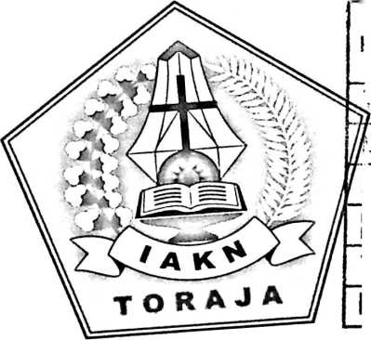

 | HALAMAN PENGESAHAN
Judul | : Kajian Hermeneulik Yosua 24:14-15 dan Implikasinya  Terhadap Keluarga Kristen di Gereja Toraja Jemaat  Tarondon
Disiapkan oleh | Nama : Asty Septiara Mangngosa T  N1RM : 2020175136  Program Studi : Teologi Kristen  Fakultas : Teologi dan Sosiologi Kristen
Dibimbing oleh | 1. Yohanes K Susanta, M.Th  2. Merry Adeng, M.Pd

Telah dipertahankan dan dipertanggungjawabkan oleh penulis di depan
penguji pada ujian saijana (SI) Institut Agama Kristen Negeri (IAKN) Toraja
pada tanggal 10 Desember 2021 dan diyudisium pada tanggal 29 Desember 2021.
Dewan Penguji:
Penguji Utama,


Dr. Joni Tapingku, M.Th.
NIP 196701242005011003
Penguji Pendamping,

Ro'^yMaiTung, M.Th.
NIP 198105062006041003
Sumi
Panitia Ujian
Sekertaris.

i Putri)Natalia, M.Pd
Algu S. Pabangke, M.Pd.
NIP 198808162011012010
019032027
NIP 1/990122
Men
Del ian FTSK IAKN Toraja
.Th.
197008212005011004

igku, M.Th.
242005011003
iii

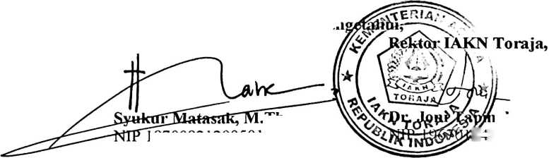

ABSTRAK
Asty Septiara Mangngosa Tangkaba (2020175136), menyusun skripsi dengan
judul Kepala Keluarga Sebagai Pemimpin Kajian Hermeneutik Yosua 24:14-15
dan Implikasinya Terhadap Keluarga Kristen di Gereja Toraja Jemaat
Tarondon. Penulisan ini dilatarbelakangi oleh banyaknya kepala keluarga yang
tidak memahami dan melaksanakan tugas dan tanggung jawabnya dengan baik
serta tidak mencerminkan kepala keluarga yang patut di contoh, seperti beberapa
kepala keluarga di Jemaat Tarondon. Kepala keluarga berarti orang yang
bertanggung jawab terhadap suatu keluarga.
Adapun tujuan dari penulisan skripsi ini, yaitu: pertama, untuk
mengetahui dan menemukan makna teks Yosua 24:14-15 bagi keluarga kristiani;
kedua, untuk mengetahui bagaimana relevansinya dalam keluarga Kristen di
Jemaat Tarondon. Metode yang digunakan penulis ialah metode kualitatif yang di
dalamnya menggunakan pendekatan eksegese dengan teknik pengumpulan data
melalui studi pustaka (Library Research) terhadap berbagai sumber data seperti
Alkitab, tafsiran-tafisran, jurnal-jurnal dan buku-buku yang berhubungan dengan
kepala keluarga sebagai pemimpin, serta melakukan observasi dan wawancara
untuk mengetahui kepemimpinan dalam keluarga Kristen di Jemaat Tarondon.
Penulis memberi kesimpulan bahwa seorang kepala keluarga sebagai
pemimpin dituntut untuk menjadi teladan dan bertanggung jawab dalam
pertumbuhan iman dalam keluarganya. Para kepala keluarga hendaknya belajar
dari sikap Yosua. Namun, kepemimpinan yang terjadi di dalam keluarga Kristen
Jemaat Tarondon belum sepenuhnya menunjukkan sikap kepala keluarga yang
memimpin dengan baik. Lewat tulisan ini, diharapkan para kepala keluarga dan
yang akan menjadi kepala keluarga mampu menjadi pemimpin yang baik di dalam
keluarganya.
Kata Kunci: Kepala keluarga, pemimpin, Yosua 24:14-15, tanggung jawab.
v

